一、调研单位：东西湖区卫生和计划生育委员会

二、调研基层医疗机构：金银湖街卫生院

三、信息化负责人：高才良 15927408177、汤院长 13349838365（由于岗位调整，后续汤院长会接替高科长，负责东西湖区卫计委信息化工作）

四、整体概况：

|  |  |  |
| --- | --- | --- |
| 序号 | 机构名称 | 类型 |
|  | 东西湖区人民医院 | 区域综合医院 |
|  | 东西湖区妇幼保健院 | 区属专科医院 |
|  | 吴家山街社区卫生服务中心 | 基层医疗机构 |
|  | 柏泉办事处卫生院 |
|  | 将军路街卫生院 |
|  | 慈惠街卫生院 |
|  | 走马岭街中心卫生院 |
|  | 径河街卫生院 |
|  | 长青街卫生院 |
|  | 辛安渡办事处卫生院 |
|  | 东山办事处卫生院 |
|  | 常青花园社区卫生服务中心 |
|  | 新沟镇街卫生院 |
|  | 金银湖街卫生院 |

五、基层卫生机构信息化建设概况：

|  |  |  |
| --- | --- | --- |
| 序号 | 系统 | 厂家 |
|  | 基层医疗卫生信息管理系统（基层HIS系统） | 武汉同步远方 |
|  | 基层区域LIS系统 | / |
|  | 基层区域PACS系统 | / |
|  | 基本公共卫生系统 | 武汉蓝星 |
|  | 区域卫生信息平台 | 武汉同步远方 |

六、市级、区级以及社区基层医疗机构间的整体架构图：

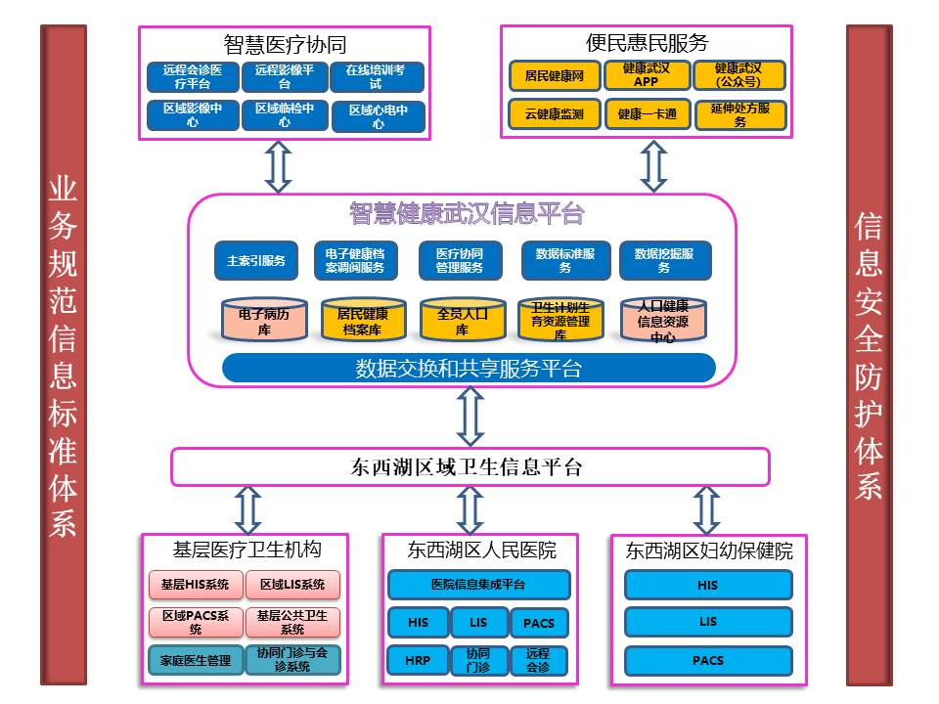

七、问题与建议

1、基层医疗机构信息化建设水平参差不齐，比如东西湖区卫计委区域LIS和区域PACS系统都没有建设，基层HIS系统还没有能够与检验、检查信息互联互通；

具体措施：目前基层的检验科、影像室（放射、B超、心电图）都统一采用读卡设备（支持读取社保卡、居民健康卡、身份证），保证从东西湖区域平台到市级平台的数据能统一关联。

2、经调研发现区级实施的APP没有统一的规划，和上级的总体设计在功能点上没有建立有效的沟通机制，各个厂商在部署自己现成产品。（比如卫宁的“武汉医生App”应用的功能入口来源于“健康武汉官方微信号”的咨询服务；而创业的“家庭医生App”咨询功能入口来源于“健康武汉App”的咨询服务。）

具体措施：已和邢主任做过沟通，目前健康武汉APP的咨询入口主要针对签约的家医居民；健康武汉微信公众号的咨询入口主要针对没有签约的其他居民。若正式接手运营，这块需要重新改进，统一咨询入口或者在健康武汉APP增加非家医签约居民的咨询入口。